Резюме
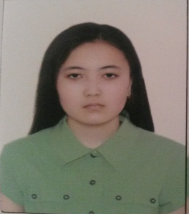 | Биография
Ф.И.О | Әбішкен Ғалия Жарылғасынқызы
Сведения о себе | Дата рождения: 26.05.1995 г
Национальность | Казашка
Семейное положение | Не замужем
E-mail: | galliya95.kz@mail.ru
G-mail: | galliya95.kz@gmail.com
Образование | ( КарГТУ) не оконченное высшее 4 курс
Факультет | Горный факультет (ГФ)
Специальность | Биотехнология  Траектория: экологическая (пищевая) биотехнология
Знание языков | Казахский – свободно,  Русский –свободно,  Немецкий-базовый,  Английский - со словарем
Другие оккупации навыков | Пакеты MS Office (Word, Exсel, Power Point, Access, Outlook), навыки работы с Интернетом (Internet Explorer, Opera, Mozilla Firefox, Google Ghrom) и операционные системы Windows (XP, 7, 8, 10)
Личные качества | Пунктуальность, коммуникабельность, работоспособность, нацеленность на результат
Цель | Иметь стабильную заработную плату, стать высококвалифицированным специалистом, постоянно совершенствуя свои знания, внести свой вклад во благо процветанию Казахстана
Домашний адрес | Майкудук, Восток-2, дом8. кв61
Телефон | Моб: 87051874231

